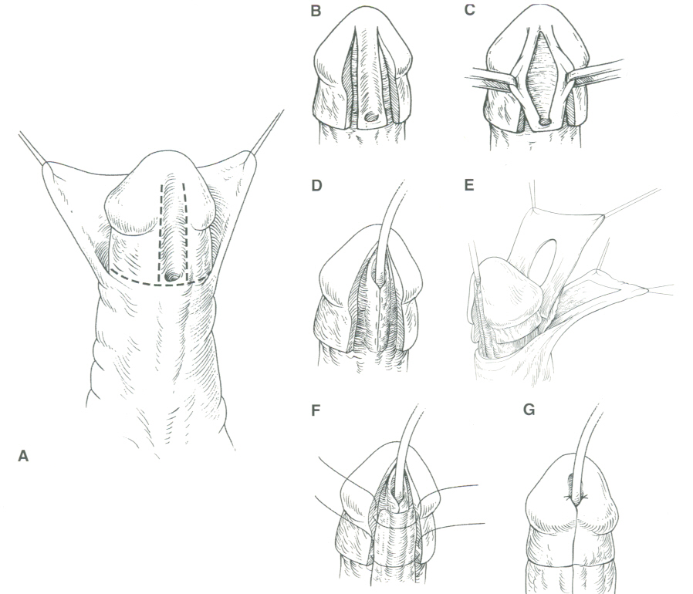

Fig. 2. A: A linha pontilhada horizontal corresponde à linha de incisão pára o desenluvamento do pênis. As linhas verticais demarcam a junção da placa uretral com as asas da glande. B: As asas da glande são separadas da placa uretral por incisões paralelas. C: Incisão mediana do meato uretral até o final do sulco uretral liberando a placa uretral para a tubularização. D: Placa uretral tubularizada com um cateter 6Fr. E: Um retalho pediculado de dartos é transposto para cobrir a neouretra. F: A glanuloplastia inicia-se com sutura subepitelial ao nível da coroa da glande. G: Aspecto final.
:

